Практическая работа №6
Корректировка данных в таблице
Создание списков фиксированных значений

Для заполнения полей Пол и Цех имеет смысл создать списки фиксированных значений
- Откройте таблицу Сотрудники в режиме конструктора
- Активируйте поле Цех
- В свойствах поля перейдите на вкладку Подстановка
- В поле Тип элемента управления Поле выберите Поле со списком

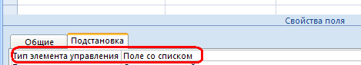

- Выберите
Тип источника строк – Список значений
Источник строк введите значения 1, 2, 3 через точку с запятой (значения после ввода преобразуются )
Число строк списка – 3

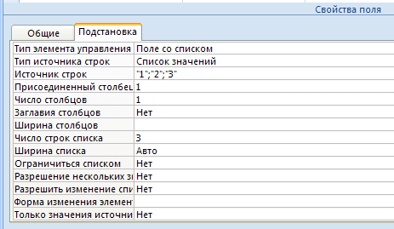

Результат:

В таблице при вводе в поле Цех будет открываться список значений

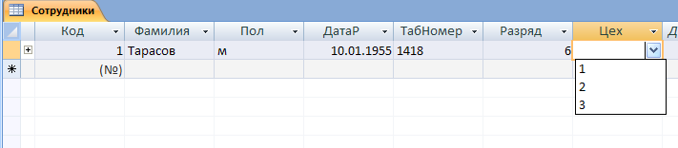

Аналогично создайте список в поле Пол
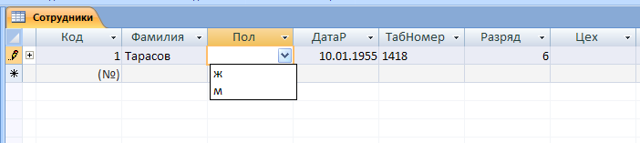

Скрин
